مــذكــرات الأستـــــاذ : يـعـــقـــوب طـــــارق
: .....

المستــوى: الثانــــيـــة متــــــوســـط | المـــــادة : ريـــاضيــات
ميـــدان التعلم: أنشطة عددية  الـــــوحـــــدة التعــليــمية : التناسبية .  المـــــــوضــــــــوع : التعرف على وضعية تناسبية من جدول . |  | المراجع: الكتاب المدرسي ، المنهاج ، الوثيقة المرافقة  الوسائل: سبورة
الكفاءات المستهدفة : معرفة وضعية تناسبية من جدول .
المراحل | سير الدرس |  | الزمن | ملاحظات وتعاليق
تهيئة | استحضر مكتسباتي  اعطاء أمثلة مباشرة على السبورة . |  |  | ـ تذكير بكيفية تناسب مقدارين.  مــراقبــــــة الأعمـــال  مقارنة الإجراءات المختلفة و الأخطاء المرتكبة.  معـــالجــــة الأخطــاء  ــ توضيح كيفية التعرف على وضعية تناسبية .  ـ إتمام جدول تناسبية  باستعمال معامل التناسبية .
الأنشطة  تقديم الوضعية  +  فترة البحث | نشاط :  1/ ـ الجدول الآتي يشير إلى الثمن المسدّد مقابل كميّة البنزين المشتراة .  أ) ــ استعمل الحاسبة لحساب كل حاصل من الحواصل التالية : $\frac{285,76}{8}$ ، $\frac{410,78}{11,5}$ ، $\frac{428,64}{12}$ .  - ماذا تلاحظ ؟  - في أي عدد تضرب كميّة البنزين للحصول على الثمن المقابل لها ؟  ب) ــ هل الثمن المسدّد متناسب مع كميّة البنزين المشتراة ؟ اشرح لماذا .  جـ) ــ في حالة الإيجاب ، ماهو معامل التناسبية لهذا الجدول ؟  2/ ـ أنقل وأتمم جدول التناسبية الآتي مستعملا لكل حساب الطريقة التي تراها أنسب لذلك .
  12 | 11,5 | 8 | كمية البنزين ( L )
  428,64 | 410,78 | 285,76 | الثمن المسدّد ( DA )
  .... | 170 | .... | 100 | المسافة المقطوعة ( Km )
  18,9 | .... | 14 | 7 | كمية البنزين باللتر
فترة العرض  والمناقشة | عرض بعض الإجابات المقترحة على السبورة ومناقشتها مع التلاميذ مع تصحيح  الأخطاء المرتكبة ومعالجتها .
معارف  حوصلة الأعمال المنجزة | معرفة :  التعرف على جدول تناسبية :  نقول عن جدول بسطرين إنه يترجم وضعية تناسبية ، إذا أمكن الانتقال من سطر إلى آخر بالضرب في نفس العدد .  يسمى هذا العدد معامل التناسبية .  مثال1 : ( جدول تناسبية )  $\frac{345}{15}=23$ ، $\frac{230}{10}=23$ ، $\frac{138}{6}=23$  كل حواصل القسمة متساوية . | إذن عدد الأزهار يتناسب مع السعر . معامل التناسبية لهذا الجدول  هو 23 . هذا يعني أنّ سعر زهرة واحدة هو 23 DA .  مثال2 : ( جدول لا تناسبية )  $\frac{9000}{12}=750$ ، $\frac{5000}{4}=1250$ و $1250≠750$  إذن هذا جدول لا تناسبية .  تلاحظ أنّ المدّة الزمنية لكراء سيارة لا تتناسب مع السعر .
استثمار  المعارف | تدريب :  1/ ـ إليك الجدولين :  - هل هما جدولا تناسبية ؟  2/ ـ أتمم جدول التناسبية التالي :  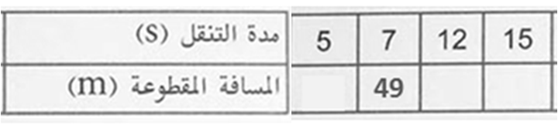 |  |  | وظيفة .م  01 و 03 و 06  ص 78

مــذكــرات الأستـــــاذ : يـعـــقـــوب طـــــارق
: .....

المستــوى: الثانــــيـــة متــــــوســـط | المـــــادة : ريـــاضيــات
ميـــدان التعلم: أنشطة عددية  الـــــوحـــــدة التعــليــمية : التناسبية .  المـــــــوضــــــــوع : الرابع المتناسب . |  | المراجع: الكتاب المدرسي ، المنهاج ، الوثيقة المرافقة  الوسائل: سبورة
الكفاءات المستهدفة : معرفة تعيين الرابع المتناسب .
المراحل | سير الدرس | الزمن | ملاحظات وتعاليق
تهيئة | استحضر مكتسباتي  اعطاء أمثلة مباشرة على السبورة . |  | ـ تذكير بجدول تناسبية  و جدول لا تناسبية.  مــراقبــــــة الأعمـــال  مقارنة الإجراءات المختلفة و الأخطاء المرتكبة.  معـــالجــــة الأخطــاء  ـ الإشارة إلى  حساب العدد الرابع  الذي ينقص ، يسمى  هذا العدد الذي ينقص  الرابع المنتاسب .
الأنشطة  تقديم الوضعية  +  فترة البحث | نشاط :  1/ ــ إليك الجدولين الآتيين :  - عين الجدول الذي يعبر عن وضعية تناسبية .  - احسب كلا من :  $15×8=…$ ، $24×5=…$  $3×6=…$ ، $2×12=…$  - ماذا تلاحظ ؟  2/ ــ الجدول الآتي يعبر عن وضعية تناسبية .  - أتمم المساواة التي تترجم هذه الوضعية التناسبية .  $30×…=…×x$  - جد قيمة العدد المجهول $x$ .
  24 | 15
  8 | 5
  12 | 3
  6 | 2
  x | 30
  4 | 6
فترة العرض  والمناقشة | عرض بعض الإجابات المقترحة على السبورة ومناقشتها مع التلاميذ مع تصحيح  الأخطاء المرتكبة ومعالجتها .
معارف  حوصلة الأعمال المنجزة | معرفة :  الرابع المتناسب :  إيجاد الرابع المتناسب يؤول إلى إتمام جدول تناسبية له أربعة أعداد ، ثلاثة معلومة والرابع مجهول .  مثال :  سعر البرتقال بالدينار الجزائري يتناسب مع كتلته .  العدد $x$ من بين الأعداد الأربعة $6$ ، $5$ ، $625$ ، $x$  يسمى الرابع المتناسب .  لحساب قيمة العدد المجهول x ننجز الحساب : $x=\frac{625×6}{5}$ أي : $x=750$
  6 | 5 | الكتلة ( Kg)
  x | 625 | السعر ( DA)
استثمار  المعارف | تدريب :  ـ انقل وأتمم الجداول الآتية التي يعبر كل منها ، جدول تناسبية . |  | وظيفة .م  12 و 13 و 14  و 15 و 16 ص 80
  .... | 4
  18 | 1,6
  7 | 5
  .... | 15
  1,4 | 10
  0,7 | ....
  2,8 | ....
  1 | 4

مــذكــرات الأستـــــاذ : يـعـــقـــوب طـــــارق
: .....

المستــوى: الثانــــيـــة متــــــوســـط | المـــــادة : ريـــاضيــات
ميـــدان التعلم: أنشطة عددية  الـــــوحـــــدة التعــليــمية : التناسبية .  المـــــــوضــــــــوع : النسبة المئوية . |  | المراجع: الكتاب المدرسي ، المنهاج ، الوثيقة المرافقة  الوسائل: سبورة
الكفاءات المستهدفة : معرفة استعمال النسبة المئوية في وضعيات بسيطة .
المراحل | سير الدرس | الزمن | ملاحظات وتعاليق
تهيئة | استحضر مكتسباتي  اعطاء أمثلة مباشرة على السبورة . |  | ـ تذكير بكيقية تعيين الرابع المتناسب .  مــراقبــــــة الأعمـــال  مقارنة الإجراءات المختلفة و الأخطاء المرتكبة.  معـــالجــــة الأخطــاء  ـ الإشارة إلى أن النسبة المئوية تمثل معامل تناسبية مكتوب على شكل كسر عشري .  مقامه $100$  يرمز لها بإختصار  بــ $\%$
الأنشطة  تقديم الوضعية  +  فترة البحث | نشاط :  ـ في مسابقة رمي ، المتسابق أحمد يصيب الهدف 7 مرات في 10 رميات ، و المتسابق حميد يصيب الهدف 15 مرة في كل 25 رمية .  - أيّ المتسابقين أمهر في التسديد ؟  أحمد أمهر من حميد في التسديد لأن في كل 100 رمية يصيب الهدف 70 مرة أكثر من 60 مرة بالنسبة إلى تسديد حميد .  نقول أنّ نسبة تسديد أحمد هي $\frac{70}{100}$ أي : $70\%$ .  نقول أنّ نسبة تسديد حميد هي $\frac{60}{100}$ أي : $60\%$ .
فترة العرض  والمناقشة | عرض بعض الإجابات المقترحة على السبورة ومناقشتها مع التلاميذ مع تصحيح  الأخطاء المرتكبة ومعالجتها .
معارف  حوصلة الأعمال المنجزة | معرفة :  حساب نسبة مئوية :  ـ النسبة المئوية تمثل معامل تناسبية مكتوب على شكل كسر عشري .  ـ حساب نسبة مئوية يؤول إلى حساب الرابع المتناسب .  مثال1 :  من بين 40 تلميذا يوجد 25 تلميذا نصف داخليين .  النسبة المئوية لعدد التلاميذ الداخليين لهذا القسم هو الرابع المتناسب $x$ في الجدول المجاور .  معناه : $x=\frac{25×100}{40}$ أي : $x=62,5$  فالنسبة المئوية لعدد التلاميذ نصف الداخليين في هذا القسم هي $62,5\%$ .
  100 | 40
  x | 25
استثمار  المعارف | تدريب :  1/ ــ تقدم 200 تلميذ لمسابقة ، وكانت نسبة النجاح $75\%$ . احسب عدد الناجحين.  2/ ـ يحتوي جسم الانسان على $75\%$من الماء. احسب كمية الماء في جسم شخص وزنه $54kg$ . |  | وظيفة .م  19 و 20 و 21  و 22 و 25 ص 80
مــذكــرات الأستـــــاذ : يـعـــقـــوب طـــــارق
: .....

المستــوى: الثانــــيـــة متــــــوســـط | المـــــادة : ريـــاضيــات
ميـــدان التعلم: أنشطة عددية  الـــــوحـــــدة التعــليــمية : التناسبية .  المـــــــوضــــــــوع : مقياس خريطة أو مخطط أو تصميم . |  | المراجع: الكتاب المدرسي ، المنهاج ، الوثيقة المرافقة  الوسائل: سبورة
الكفاءات المستهدفة : معرفة حساب مقياس خريطة أو مخطط أو تصميم واستعماله .
المراحل | سير الدرس | الزمن | ملاحظات وتعاليق
تهيئة | استحضر مكتسباتي  اعطاء أمثلة مباشرة على السبورة . |  | ـ تذكير بكيقية تعيين الرابع المتناسب .  مــراقبــــــة الأعمـــال  مقارنة الإجراءات المختلفة و الأخطاء المرتكبة.  معـــالجــــة الأخطــاء  ـ الإشارة على أن الأطوال في الحقيقة متناسبة مع الأطوال  على التصميم .
الأنشطة  تقديم الوضعية  +  فترة البحث | نشاط :  ــ ميدان كرة قدم على تصميم ، طوله 7cm و عرضه 5cm .  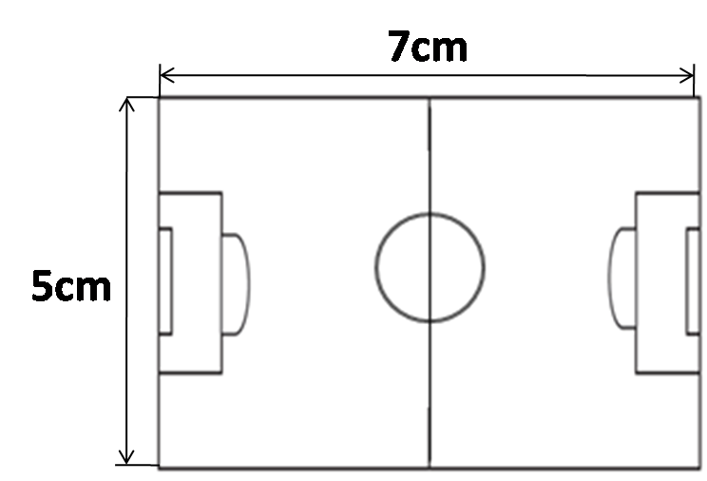  - إذا كان طول هذا الملعب في الحقيقة هو 105m .  ــ بيّن أن ّ مقياس الرسم هو $\frac{1}{1500}$ .  - احسب عرض هذا الميدان في الحقيقة .
فترة العرض  والمناقشة | عرض بعض الإجابات المقترحة على السبورة ومناقشتها مع التلاميذ مع تصحيح  الأخطاء المرتكبة ومعالجتها .
معارف  حوصلة الأعمال المنجزة | معرفة :  المقياس :  ـ مقياس مخطط هو معامل التناسبية بين المسافات على المخطط و المسافات الحقيقية  معبّر عنها بنفس الوحدة :  مثال :  ماهو مقياس خريطة إذا كانت 3cm تمثل 12Km في الحقيقة ؟  لدينا : $12Km=1200000cm$.  فمقياس هذه الخريطة هو معامل التناسبية أي: $\frac{3}{1200000}=\frac{1}{400000}$  ملاحظات :  - المقياس ليس له وحدة  - عندما يكون المقياس أكبر من 1 يكون التصميم تكبيرا .  - عندما يكون المقياس أصغر من 1 يكون التصميم تصغيرا .
  المسافة على المخطط
  المسافة الحقيقية
استثمار  المعارف | تدريب :  المسافة بين مدينتين على خريطة هي 24cm .  - إذا علمت أنّ المسافة بين المدينتين في الحقيقة هي 480Km . ماهو مقياس الخريطة ؟  - إذا علمت أنّ المسافة بين مدينتين أخرتين على الخريطة هي 5cm . ماهي المسافة الحقيقية ؟ |  | وظيفة .م  29 و 30 و 31  و 32 ص 80

